MĚSÍČNÍ KRAJINA NA SEVERU ČECH ANEB TĚŽBOU

ZNIČENÁ KRAJINA A OBCE

Když se řekne severní Čechy - Mostecká uhelná pánev, snad každý si ihned představí onu proslulou měsíční krajinu a vysokou nezaměstnanost. Na vysoké nezaměstnanosti má podíl i útlum těžby, kvůli kterému se propouští. Těžba uhlí zaměstnávala v roce 2002 kolem 10 000 lidí, jenže od roku 2006 zaměstnanost v tomto průmyslu poklesla na 8 141 pracovníků. Všechny uhelné pánve na severu Čech jsou v Ústeckém kraji, především na Chomutovsku, Mostecku, Teplicku a Ústí nad Labem, nejnižší zastoupení je v Lounech a Litoměřicích.

Hnědé uhlí je zde těženo již od 15. století, ale průmyslový rozmach těžby nastal v 50. letech 20. století. Pod zemí bylo uloženo 9 miliard tun geologických zásob uhlí a z toho asi 6 miliard tun je těžitelných známými bánskými postupy. Z těchto 6 miliard je dosud vytěženo více než jedna polovina. Tato polovina však byla ta lepší polovina co se týče kvality a snadného přístupu. Zbytek je ve značné hloubce, pod městy, obcemi a průmyslovou zónou tohoto regionu.

Většina lidí se opravdu dívá na sever Čech „skrze prsty“, jako na zničenou a nevzhlednou krajinu. Ale než tato místa odsoudí, měl by se zamyslet, zda topí uhlím a jestli náhodou toto uhlí nepochází právě z oněch ošklivých a opovrhovaných míst, protože od roku 2002 do roku 2006 tvoří těžba uhlí v severočeských hnědouhelných dolech 78% veškeré těžby v České Republice. (Mostecká uhelná společnost, a.s. – MUS, Severočeské doly, a.s.). V roce 2006 zde bylo vytěženo 39,585 milionů tun z celkových 49,373 milionů tun hnědého uhlí.

Z 600 km² plochy, která může být ovlivněna těžbou, už na více než 275 km² probíhala těžba nebo výstavba vnějších výsypek. Ihned po skončení těžebního procesu, musí začít rekultivace zničené krajiny, a tak bylo už 150 km² navráceno k jinému než hornickému využití. Obnova devastované krajiny je dána i ze zákona. Proto totiž společnosti, v jejichž prospěch došlo k ničení krajiny, musejí vypracovávat plány na rekultivace a obnovu krajiny. Na severu Čech jde o společnosti Severočeské Doly, a.s. (SD), Mostecká uhelná společnost, a.s. (MUS) a státní podnik Palivový kombinát Ústí nad Labem. Rekultivace jsou většinou zadávány na zakázku u specializovaných firem, na Mostecku například Rekultivační výstavba Most, a.s. Již při projektování těžby se počítá s náklady na revitalizaci krajiny. Je předem stanoveno, kolik materiálu se vytěží a kolik bude potřeba na zasypání a obnovu krajiny. A proto i podle výhřevnosti vytěženého uhlí je stanovena částka (jedná se většinou o 10-80 Kč na jednu vytěženou tunu), která se bude ukládat do Rezervního fondu na sanace a rekultivace.

Počátek rekultivací sahá až do roku 1951, kdy se s rekultivacemi teprve začínalo a nikdo neměl přílišné zkušenosti. A to se také promítlo do provedení rekultivací. Takže většinou došlo k obnově za účelem zemědělské půdy. Ovšem s postupem času a přibývajícími zkušenostmi se měnil i záměr rekultivací, takže byla snaha o zúrodnění výsypek, a tak tato místa byla zalesňována pionýrskými dřevinami, olšemi, topoly, akáty. Po roce 1956 se začala zachraňovat svrchní humózní zemina, která měla být později použita. Tento krok byl zlomovým, protože zúrodnitelnou zeminou se vylepšovaly zasypané výsypky a výsledkem bylo kvalitní pole, ovocné sady a později i vinice. Už cíleně byly vysazovány javory a jasany. Ovšem za nejlepší řešení rekultivace se ukázalo být zatopení.

Asi nám připadá logické, že když těžařské společnosti severočeskou krajinu zničily, také by měly pomoci její obnově, ale co by se stalo, kdyby se celý proces obnovy nechal na přírodě? Dozajista by si s tímto nelehkým úkolem poradila, ale trvalo by jí to nejméně desítky až stovku let. Pokud však přírodě bude pomoženo, to znamená že se urychlí její obnova, je velmi pravděpodobné, že se krajina obnoví nejpozději do deseti let od počátku rekultivace.

Činné lokality jsou momentálně Lom ČSA (Československé armády), Lom Šverma a Vršany, které se „protěžily“ k sobě. (Pod správou MUS). Utlumované lokality nebo lokality, které jsou v likvidaci jsou momentálně Lom Ležáky, Důl Kohinoor a Centrum. V současné době je MUS obhospodařováno kolem 12 000 ha (většinou se jedná o povrchové a hlubinné doly) a přibližně ¼ tohoto území je už rekultivována nebo tam rekultivační práce probíhají.

V roce 2003 investovala MUS do rekultivací téměř 108 milionů Kč, z toho přibližně 3,2 milionu věnoval stát. Za poslední desetiletí MUS vynaložila na obnovu krajiny celkem 2,97 miliardy Kč a z toho opět 61 milionů uvolnil stát.

Příklady zrevitalizovaných oblastí

LOM VRBENSKÝ
Těžba v lomu Vrbenský začala pravděpodobně už v roce 1811 a skončila až roku 1976. To znamená, že zde těžba probíhala 165 let. S revitalizací se začalo ještě před samotným ukončením těžby v roce 1962, území bylo zalesněno a celé snažení skončilo v roce 1976. V dalších letech se však prosadil návrh, že by se krajina mohla upravit i pro rekreaci, a tak byla vytvořena vodní nádrž zvaná Matylda. Obyvatelé tedy mohou tuto oblast využívat za rekreačním a sportovním účelem. Byl zde však vytvořen i závodní okruh na mezinárodní úrovni. Celý okruh je dlouhý 4 148 m, šířka závodiště je 12 m a tribuny jsou schopny pojmout až na 200 000 diváků. Autodrom, jak toto závodiště nazýváno, je v provozu od roku 1992.

VELEBUDICKÁ VÝSYPKA
První zprávy o těžbě jsou z roku 1740. Těžba byla ukončena v roce 1963. V roce 1995 byl ukončen vznik výsypky a trval celých 40 let. Nyní se na těch to místech rozkládá Hipodrom, což je dostihové závodiště. Jsou zde vybudovány překážky z živého plotu, zatravněné tribuny a golfové hřiště. Tribuny pojmou přibližně 40 000 diváků. Vznikly zde i lesnické a zemědělské rekultivace. Vznik hipodromu byl možný především díky nedalekým Svinčicím, které poskytují chovatelské zázemí a tradici dostihového sportu, která vznikala již v 50. letech minulého století. V současnosti pokračuje rozmach hipodromu výstavbou kryté parkurové haly a zimních stájí, celé dostihové prostředí je velmi reprezentativní a proto hipodrom dosahuje evropského významu.

Bourání obcí

Když už bychom se jako běžní občané smířili s těžbou uhlí, ovšem jen za předpokladu rekultivace, dokážeme se smířit s další daní za vytěžené uhlí? Daní opravdu velmi vysokou, kdy řadoví občané musejí odejít ze svých domovů, kde řadu let žili, vyrůstali a zakládali rodiny? Ložiska uhlí se totiž nacházejí i pod severočeskými vesnicemi nebo městy. Od konce druhé světové války bylo zničeno na 106 obcí, včetně historického města Mostu. Z toho 81 obcí bylo zničeno právě kvůli těžbě uhlí. Ze zničených obcí bylo vystěhováno na 90 000 lidí. O to horší je vědomí, že některé vesnice byly bourány zbytečně. Například obec Albrechtice, která byla zbourána roku 1982, kvůli těžbě uhlí v povrchovém dole ČSA. Tento důl však na území bývalých Albrechtic dosud nepostoupil. Na počátku 90. let byly stanoveny tzv. Územní ekologické limity těžby, které měly chránit vesnice před zbouráním. Ovšem v roce 2006 se objevil návrh na zrušení těchto limitů. Toto zrušení limitů by dozajista postihlo obce Černice a Horní Jiřetín. V roce 2005 proběhlo referendum, kdy většina obyvatel Černic a Horního Jiřetína vyjádřila svůj nesouhlas s bouráním jejich domů. Rada Ústeckého kraje se snaží o odpis zásob ložisek uhlí, která jsou právě pod Černicemi a Horním Jiřetínem, což by znamenalo, že v budoucnu se s tímto uhlím počítat nebude a vesnice tak snad budou zachráněny. Někteří obyvatelé takovéto stěhování zažili i několikrát. Samozřejmě, že za jejich domy a majetek, je jim od těžařských společností nabídnuta náhrada, takže obyvatelé ohrožených vesnic se mohou sami rozhodnout, zda nabídku přijmou či nikoliv, ale asi žádné peníze nezaplatí vzpomínky. Příkladem dalších zničených vesnic jsou Srbice, Libkovice a Třebušice, které musely ustoupit lomu Vrbenský.

Pokud by byl Horní Jiřetín postoupen těžařským zájmům, životnost lomu ČSA by byla až do roku 2060, pokud by se lomy dostaly až k dnešním chemickým závodům v Litvínově, tak by podle odhadů mohl lom fungovat až do roku 2100. Ovšem pokud se dodrží těžební limity, uhlí v ČSA bude vyčerpáno do roku 2017.

Staré město most a dnešní most

V roce 1962 bylo rozhodnuto o likvidaci historického královského města Mostu kvůli uhlí, které pod ním leželo. Od roku 1971 probíhala těžba. Obyvatelé se vystěhovali a domy byly zbourány. Město bylo de facto přestěhováno o pár stovek metrů dál. V roce 2000 byla těžba uhlí zastavena a začalo se pracovat na rekultivacích, kdy se počítalo se vznikem jezera Most. Při bourání města naštěstí nebylo všechno zničeno, některé památky byly zachráněny. Buď se je podařilo přemístit, nebo byly mimo zónu bourání a následné těžby. Při stavbě nového Mostu, byla snaha o navázání na vzhled starého Mostu, přesto však byly budově stavěny již v novém, modernějším duchu (městské divadlo, reprezentační dům). Zcela ojedinělý byl postup při záchraně kostela Nanebevzetí panny Marie, který se povedlo zachránit. Dalšími zachráněnými památkami jsou například Sochy čtyř živlů, renesanční kašna, nebo Morový sloup, který je nyní umístěn u Magistrátu města Mostu. Dalšími dochovanými, avšak nezachraňovanými památkami (stály mimo zónu bourání) jsou barokní špitál a kostel svatého Ducha, který v dnešní době tvoří komplex s kostelem Nanebevzetí panny Marie. Přestože je Mostecko v podvědomí zapsáno jako zdevastovaná krajina, tak se ve východní části regionu nachází CHKO České středohoří, přírodní památka Jánský vrch. V rámci rekultivací se počítá v vytvořením lokálních biocenter a biokoridorům které by se do budoucna mohly stát přírodními památkami.

Kostel nanebevzetí panny marie

Jedná se o kostel, který byl postaven po požáru v roce 1515. Ze staršího kostela se do dnešní doby zachovala pouze krypta. Stavba nového chrámu, který byl zasvěcen Panně Marii se začal stavět roku 1517 a jeho stavba byla dokončena až počátkem 17. století. Jeho historie stojí opravdu za povšimnutí, protože kvůli rozhodnutí zbourat staré město Most musel být roku 1975 přesunut o 841,1 m do blízkosti barokního špitálu a gotického kostela sv. Ducha. Bylo několik možností, jak zachovat tento kostel. Uvažovalo se o úplném rozebrání nebo ponechání na svém stávajícím místě jako pilíři uhelné sloje. Naneštěstí byla vybrána poslední varianta a asi vpravdě nejkurióznější. Rozhodlo se o přesunu celého kostela vcelku. Takže bylo demontováno vše, co bylo možné a stavba byla vystužena ocelovou konstrukcí. Váha celého kolosu byla 10 000 tun. Škodovy závody vyrobily 53 transportních pásů, které měly nosnost 500 tun. Byla upravena cesta, po které se měl kostel na kolečkách přesunout. Stavba byla posouvána na 4 kolejích, ze zadu byla tlačena a zepředu brzděna hydraulickými válci, průměrná rychlost posunu byla 2,16 cm/min. Nakonec kostel svůj boj o přežití vyhrál. Stěhování začalo 30. 9. 1975 a skončilo 27.10.1975. Na místě kam byl přestěhován byl posazen na nové základy a až do roku 1988 v něm byly prováděny restaurátorské práce. V roce 1986, byla zahájena úprava okolí děkanského kostela, revitalizace celého místa byla dokončena roku 1996.
Přesun kostela se zapsal do Zlaté knihy Guinessových rekordů tisíciletí.

Jezero Most

Staré město Most, má opravdu pohnutý osud, nejdříve bylo zbouráno, pak vytěženo a nakonec bude zatopeno. V plánu revitalizace je totiž vytvoření největšího a nejhlubšího jezera v celé České Republice. Spolu se starým Mostem budou zatopeny i bývalé Ležáky. Voda bude přiváděna z řeky Ohře, přes průmyslový vodovod Nechranice. Napouštění by mělo být dokončeno v roce 2010 až 2011. Svou rozlohou předčí i Máchovo jezero. Maximální hloubka jezera by měla dosahovat až 75 m a rozlohu bude mít 311 ha. V plánu je zatopení i dalších lomů, samozřejmě až po jejich vytěžení. Počítá se i s přílivem investorů, kteří by umožnili výstavu různých hotelů, domů, sportovního vyžití a jiných možností rekrace.

Že by se přeci jen v severních Čechách blýskalo na lepší časy? No můžeme jen doufat, že všechny záměry, které jsou v současnosti ve větší či menší míře již uskutečňovány, pomohou nejen obnovit zdevastovanou krajinu, ale snížit i nezaměstnanost a v neposlední řadě zpříjemnit život tamějším obyvatelům, kteří se už dozajista těší na nové možnosti které jim tato velká změna přinese. A snad se vyřeší nejen vzhled krajiny, ale také existence obou vesnic, jak Horního Jiřetína tak Černic a nebudou muset být tyto historické obce také zlikvidovány. A pokud přeci jen budou obyvatelé obcí nuceni opustit své domovy, můžeme jen doufat, že to již budou opravdu poslední obce, které budou vydány napospas těžbě uhlí. A třeba se po dokončení všech rekultivací a plánovaných změn přeci jen v povědomí obyvatelstva změní představa o krajině severních Čech, v představu zalesněné krajiny s množstvím jezer, kam lidé budou rádi jezdit trávit volný čas, odpočívat a relaxovat…

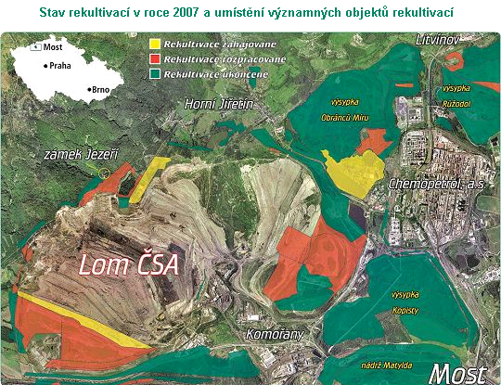

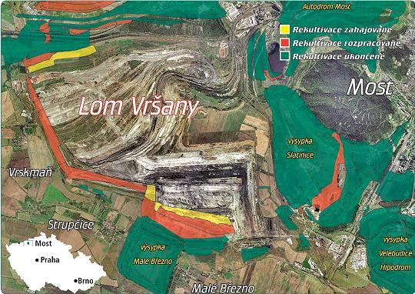

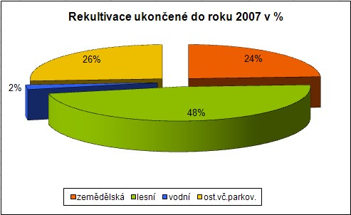

<http://www.czechcoal.cz/cs/search.php?q=rekultivace&s.x=0&s.y=0>

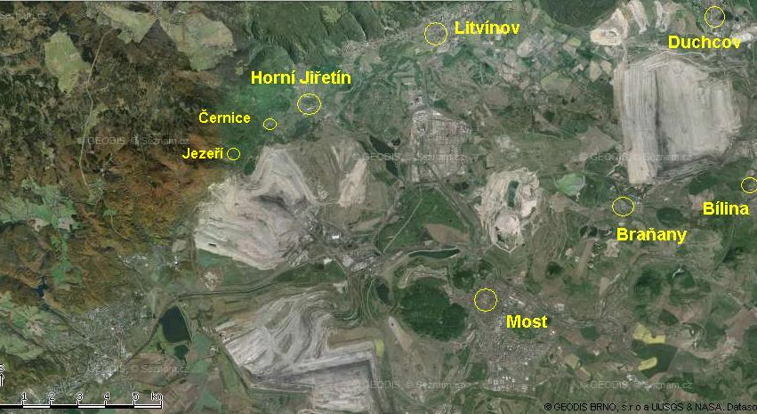

Města v okolí dolů

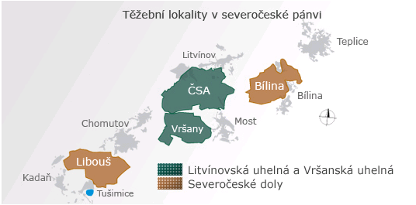

Těžební lokality

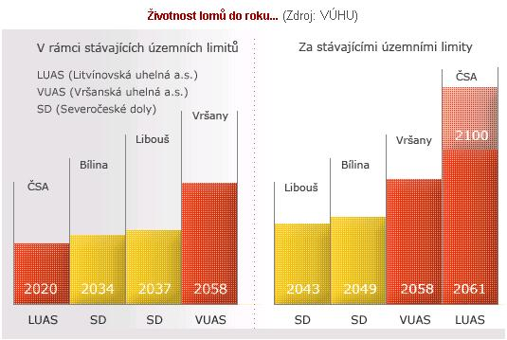

Životnost lomů

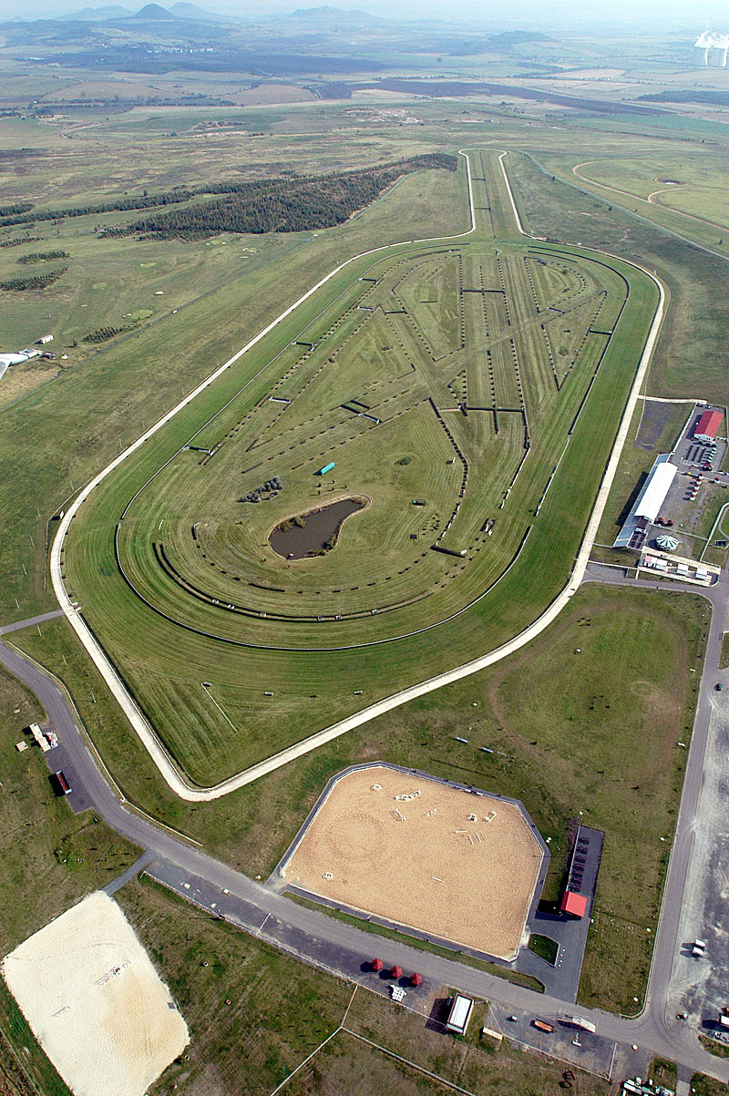

Hipodrom
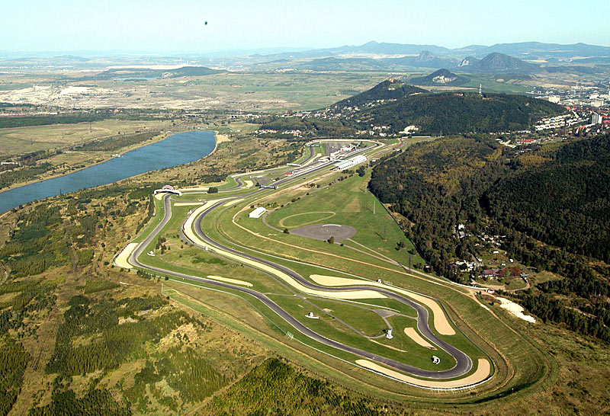

Autodrom

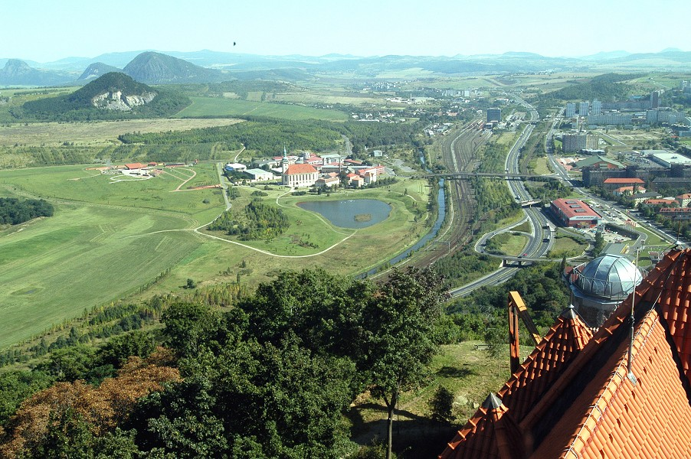

Přestěhovaný kostel Nanebevzetí pany Marie

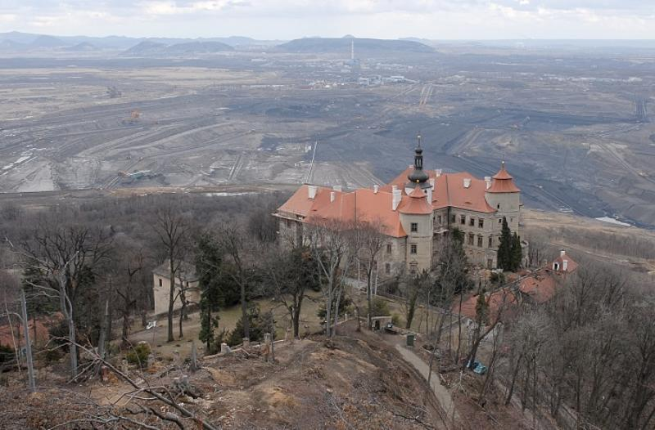

Zámek Jezeří

<http://www.koreny.cz/images/200000166-db4cedc479-public/Jezeri_1%2C_(c)_Milos_Zihla.jpg >
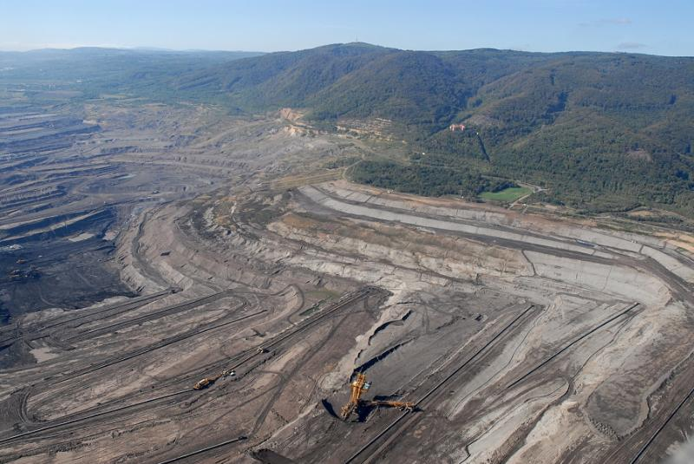
Velkolom ČSA
< http://www.koreny.cz/>

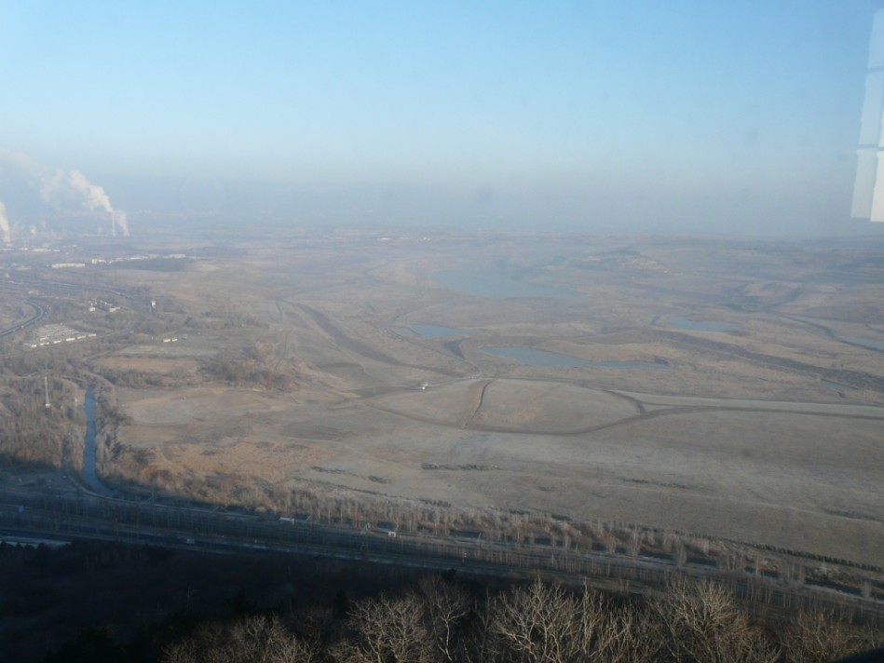

Pohled z věže hradu Hněvín (12/2008)
<http://www.pku.cz/pku/site.php?location=5&type=napousteni_most>
Zdroje

TESAŘ, P. 2005. Obnova a budoucnost Mosteckého regionu. – MS, Bakalářská práce, Západočeská univerzita v Plzni, 55s. Plzeň.

POTŘEBOVÁ, L. 2007. Revitalizace oblastí severních Čech postižených těžbou hnědého uhlí s využitím zkušeností z Porúří. – MS, Bakalářská práce, Západočeská univerzita v Plzni, 77s. Plzeň.

Dostupné z: <http://mostecky.denik.cz/zpravy_region/mostecko-se-meni-zacina-se-napoustet-obri-jezero.html> [10.4.2009]

Dostupné z: <http://www.czechcoal.cz/cs/ur/zprava/2007cz/ur28.html#ur281> [10.4.2009]
Zdroj fotografií, pokud není uvedeno jinak

Dostupné z: <http://www.kostel-most.cz/presun-kostela/> [10.4.2009]

Dostupé z: <http://www.kostel-most.cz/historie/> [10.4.2009]

Dostupné z: <http://www.ct24.cz/regionalni/33481-na-mostecku-vznika-nejvetsi-ceske-jezero/> [10.4.2009]

Dostupné z: <http://mostecky.denik.cz/zpravy_region/mostecko-se-meni-zacina-se-napoustet-obri-jezero.html> [10.4.2009]

Dostupné z: <http://www.infojet.cz/view.php?cisloclanku=2007042402> [29.1.2009]

Dostupné z: <http://www.pku.cz/pku/site.php?location=5&type=napousteni_most>

